ТРИ ПОДРУГИ: КРАКІВ, ПРАГА, ДРЕЗДЕН
(шкільні канікули)

1 день

Краків – місто Королів !
Зустріч туристів у Львові представником компанії САКУМС біля автобусу (автобус чекатиме на парковці біля залізничного вокзалу, якщо стояти спиною до вокзалу, парковка буде праворуч, де сквер). Посадка туристів в автобус. Орієнтовний час збору групи – 05:30. Виїзд на кордон – 06:00. Обов’язково уточнюйте у менеджера точний час відправлення автобуса.
Перетин українсько-польського кордону. Переїзд до Кракова.
За умови швидкого проходження кордону пропонуємо запрошуємо Вас на оглядову екскурсію «Краків – місто королів» (15 євро). В Кракові кожен житель знає красиві легенди про засновника міста князя Крака та легенду про страшного дракона Смока. Познайомтеь і Ви ближче з історією магічного міста, занурившись в лабіринти вимощених бруківкою вулись, де, здається, ще зовсім недавно, проїжджали королі зі своєю свитою, оглядаючи свої величні володіння. Основні пам’ятки архітектури: Вавель, де формувалась історія Польщі, Маріацький костел з двома різними баштами, Барбакан, який служим вїздом в місто, та сукенниця, де торгували заморські купці наче застигли у часі, аби розказати свої історії.
Після оглядової екскурсії пропонуємо познайомитись з Краковом ближче, відвідавши Краківський підземний музей (15 євро + вхідний квиток 12 євро дорослі/10 євро діти). Якщо хочете знати, яким був Краків декілька століть тому, то варто спуститися під землю.
З самого першого кроку підземний музей дивує і захоплює. Відвідувачі потрапляють всередину проходячи крізь пелену туману, на якій транслюється відеозображення середньовічної ринкової площі. Створюється враження переходу з сьогодення в минуле. Поринь в атмосферу середньовіччя, відчуй себе археологом!
Увечері всіх бажаючих запрошуємо в Краківський аквапарк (10 євро + вхідний квиток). В аквапарку 3 басейни з доріжками для плавання, фонтанами та гідромачажем, декілька саун та безліч гірок, які вражають своїми розмірами: найдовша червона гірка "Саламандра" - 202 метри та не має аналогів в Європі. Це три хвилини фантастичного спуску, який закінчується запаморочливим падінням в воду. Для любителів швидких спусків тут є жовта гірка, а гірка фіолетового кольору зсередини здається абсолютно чорною, тому зїзд в ній супроводжується світловими на звуковими ефектами. І це ще далеко не всі розваги, які чекають Вас при відвіданні Краківського аквапарку.
Вечеря*.
Переїзд в транзитний готель. Поселення. Ночівля.
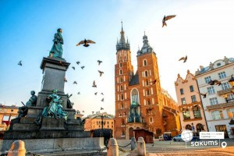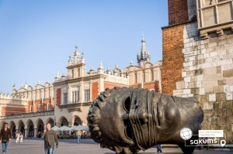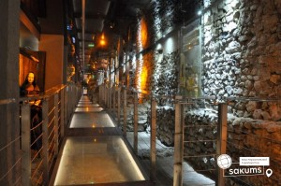

2 день

Зустрічай нас, Прага!
Сніданок. Виселення з готелю. Запрошуємо на оглядову екскурсію «Перше знайомство з містом над Влтавою». Прага – місто яке закохує з першого погляду. Ви познайомитесь з величною Пороховою вежею, яка розмістилась на площі Республіки разом з Муніципальним домом, пройдете на Вацлавську площу, яка нагадує широкий бульвар, де розрташувався пам'ятник святому Вацлаву на коні. Милуючись звивистими вуличками Праги, ви пройдете через Карлів університет до найголовнішої площі міста – Старомєської площі. Далі почуєте бій середньовічного астрономічного годинника, з яким пов'язано багато легенд, дізнаєтесь про його складний механізм та що означають фігури, які розмістились на ньому. Далі вирушите через Карлову вулицю до Карлового мосту, щоб загадати бажання та насолодитися панорамними видами Влтави.
Усіх бажаючих запрошуємо на прогулянку на кораблику по Влтаві з обідом (40 євро), що дозволить побачити вже знайомі вам пам'ятки з зовсім іншого ракурсу.
Під час річкової «прогулянки» вам відкриється неповторна панорама празьких красот. Серед них Мала Страна з її палацами, застиглі на Карловому мосту скульптури, величний собор Святого Віта, злата корона народного театру, празька «Ейфелева» вежа, що знаходиться на Петршинському пагорбі, і, звичайно ж, храм Святого Миколая.
Насолодившись виглядом прекрасної Праги, запрошуємо вас на нижню палубу, де накрита вечеря-«шведський стіл». Асортимент вас приємно здивує: великий вибір гарячих та холодних страв, гарніри, десерти, та, звичайно ж, страви національної чеської кухні: знаменитий камамбер, гуляш, кнедлики. Тут кожен знайде собі частування до смаку!
Ввечері запрошуємо на екскурсію «Легенди Старого Міста» (20 євро). Коли заходить сонце, і Прага занурюється в тінь, в магічному місті оживають його легенди. Колишній служитель Старого міста, приречений століттями бродити при світлі свого ліхтаря, проведе Вас по вузьких вуличках нічної Праги. Від очевидця багатьох подій дізнаєтеся про щастя, трагедії і прокльони городян минулих часів. Він покаже вам місця, на які мало хто сам здогадається зайти. Він знає багато деталей, вже сотні років, що нагадують про цікавих, але іноді забутих події. Може бути, пройшовши крізь століття з таким незвичайним супутником, дізнаєтеся, чому він не може знайти спокій.
Вечеря*.
Поселення в готель. Ночівля.
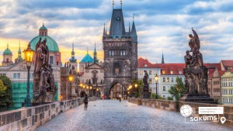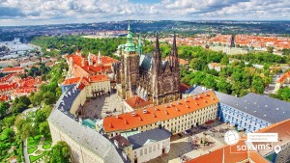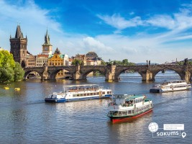

3 день

Велич Саксонії
Сніданок. Виселення з готелю. Переїзд на територію Німеччини.
По дорозі в Дрезден рекомендуємо відвідати місто Мейсен «Мейсен – місто розкоші і витонченості» (25 євро). Бажаючі зануритися з головою в епоху Середньовіччя, та й просто цінителі гарної архітектури, повинні обов'язково відвідати Мейсен. Практично кожен куточок старої частини міста зберіг багатовікові свідоцтва історії німецької держави і Саксонської землі. Не випадково, Мейсен вважається «колискою Саксонії». Символ Мейсена – гора Бургберг з вражаючим ансамблем, що включає Мейсенський готичний собор і замок-палац Альбрехта. У замку Альбрехта вдалося отримати перший європейський білий фарфор. З тих пір все життя Мейсена невід'ємно пов'язане з порцеляною. При наявності вільного часу бажаючі також можуть відвідати замок Альбрехтсбург (вхідний квиток 15 для дорослих/10 євро для дітей)
Прибуття в місто Дрезден.
Запрошуємо на оглядову екскурсію «Дрезден – столиця Саксонії» – стара саксонська столиця була знаменитою на всю Європу своєю чудовою архітектурою і художніми скарбами. Під час екскурсії ви зрозумієте справжню душу старого Дрездена, дізнаєтесь що приховується за розкішними фасадами Цвінгера, прогуляєтесь на відомому «балконі Європи» - терасі Брюля, насолодитеся звідти видом на Ельбу, побачите чи змінилася церква Фрауенкірхе з часів Другої світової війни, побачите всю історію королівської династії на старовинному фарфоровому панно. Старе місто розкаже вам безліч таємниць і відкриє справжню колишню велич Саксонського міста.
Вільний час. Пропонуємо відвідати на вибір екскурсії:
- всесвітньо відома «Дрезденська галерея - головне надбання міста» (15 євро + вхідний квиток) - тут зібрані шедеври епохи Відродження: Тиціана, Боттічеллі, Рафаеля, Веронезе, Корреджо, а також можна побачити твори Рубенса, Ван Дейка, Йорданса. Тут предствлені роботи німецьких, іспанських і французьких старовинних художників, серед них - Дюрер, Веласкес, Гольбейн, Мурільо, Лоррен та інші. Один з найстаріших європейських музеїв приверне увагу справжніх цінителів мистецтва, адже саме тут можна знайти такі шедеври, як «Сикстинська Мадонна» Рафаеля, «Шоколадниця» Ліотара, «Спляча Венера» і багато інших. Також виставлені роботи представників фламандського бароко, «дунайської школи», нідерландського відродження, французької та іспанської шкіл XVII століття, англійської школи XVIII століття і голландського живопису.
- музей Зелене Склепіння (15 євро + вхідний квиток) – для всіх цінителів коштовностей рекомендуємо неодмінно відвідати музей «Зелене Склепіння». Тут знаходиться найбагатша скарбниця Європи, який належав свого часу королівській князівській династії Веттинів. Під час прогулянки по музею ми оглянемо унікальні вироби з дорогоцінних і напівкоштовних металів, шедеври, виконані з гірського кришталю, прикраси і предмети інтер'єру, що містять дорогоцінні камені. В ході екскурсії, Ви познайомитеся з одним з яскравих експонатів музею - з кавовим сервізом, виконаним з золота, перлів, сапфірів, рубінів, смарагдів і звичайно ж алмазів. Але, мабуть, найголовніший шедевр, заради якого тисячі туристів приїжджають на екскурсію в «Зелене Склепіння» - це рідкісний, яблучного кольору діамант вагою в 41 карат, що послужив прикрасою брошки, що належала Августу III. Дрезденський діамант заворожує своєю красою, а також є єдиним у всьому світі великим зразком даного виду діамантів!
Вечеря*.
Переїзд у транзитний готель. Поселення. Ночівля.
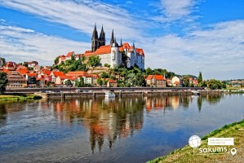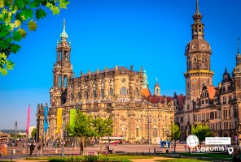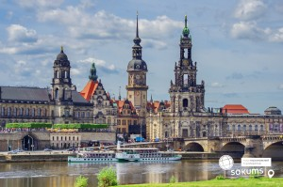

4 день

Вроцлав – Польська перлина
Сніданок. Виселення з готелю. Переїзд по території Польщі. Запрошуємо оглянути ще одне чудове місто на екскурсії «Вроцлав – польська перлина» (15 євро). Вроцлав – унікальне місто, що розташоване на 12 островах, з'єднаних між собою численними мостами Мости разом з затишними парками надають йому особливу чарівність. Гуляючи по вуличках міста, які немов зійшли з картинок в книзі казок, Ви довідаєтесь, звідки взялися знамениті гноми Вроцлава. Ви побачите окрасу міста – Ратушу на ринковій площі, та дізнаєтесь про найважливіші події в житті міста і великих людей, чиї імена так чи інакше пов'язані з ним: Гете, Сальвадора Далі, Марлен Дітріх і Пабло Пікассо.
Виїзд в Україну. Перетин кордону. Прибуття до Львова після 23:00 (залежить від кордону).

ВАРТІСТЬ ТУРУ ПРИ РАННЬОМУ БРОНЮВАННІ – 290 EUR
БАЗОВА ВАРТІСТЬ – 300 EUR

ПРИ ГРУПІ 45+5 – 265 EUR

Входить у вартість
- Проїзд за маршрутом автобусом єврокласу;
- Проживання у готелях рівня 3*-4* в номерах з усіма зручностями;
- Харчування – сніданки;
- Супровід керівником групи;
- Медичне страхування для осіб 4-64 років;
- Оглядові екскурсії, вказані в програмі: «Дрезден – столиця Саксонії», «Перше знайомство з містом над Влтавою».

Не входить у вартість
- Додаткове харчування: 3 вечері – 60 євро;
- Навушники під час екскурсій - 8 євро/тур/особа (обовʼязкова оплата до початку туру);
- Медичне страхування для осіб 0-3 та 65-80 років (*уточнюйте у менеджера);
- Вхідні квитки в екскурсійні об'єкти (церкви, собори, музеї і т.д.);
- Проїзд в громадському транспорті;
- Особисті витрати;
- Туристам із Києва Туроператор «САКУМС» може надати послуги щодо придбання залізничних квитків Київ – Львів – Київ - від 1900 грн. (купе). Квитки можна купити самостійно, обов'язково завчасно уточніть у менеджера номер поїзда. Увага! Вартість квитків може бути змінена Туроператором після придбання, внаслідок підняття тарифів, чи підтвердження УЗ дорожчого поїзда..

